

**Dibuat oleh :**

**NAMA : ARDIANSYAH SAPUTRA**

**KELAS : TI24F**

**NIM : 20240040178**

**1.buat artikel tentang input/output string**

**Memahami Input/Output String dalam Python**

Python adalah salah satu bahasa pemrograman yang paling populer dan mudah dipelajari. Salah satu fitur dasar yang sering digunakan dalam Python adalah kemampuan untuk melakukan input dan output (I/O) string. Dalam artikel ini, kita akan membahas bagaimana cara melakukan input dan output string di Python, serta beberapa contoh penggunaannya.

**Apa Itu String?**

String adalah tipe data yang digunakan untuk merepresentasikan teks. Dalam Python, string didefinisikan dengan menggunakan tanda kutip tunggal (') atau tanda kutip ganda ("). Contoh string dalam Python adalah:

**Penjelasan:**

* Pengguna memasukan Namanya di codingan jadi program itu tidak meminta nama lagih dan lngsung proses beda dengan input string

**Input String**

Untuk mengambil input dari pengguna, Python menyediakan fungsi built-in yang disebut **input**(). Fungsi ini akan menampilkan prompt kepada pengguna dan menunggu hingga pengguna memasukkan data. Data yang dimasukkan akan selalu berupa string, meskipun pengguna memasukkan angka.

**Penjelasan:**

* Program akan meminta pengguna untuk memasukkan namanya.
* Setelah pengguna memasukkan nama, program akan menyapai pengguna dengan nama yang dimasukkan.

**Output String**

Untuk menampilkan output ke layar, Python menggunakan fungsi print(). Fungsi ini dapat digunakan untuk menampilkan string, variabel, atau kombinasi dari keduanya.

**Menggabungkan String**

Salah satu fitur menarik dari string di Python adalah kemampuan untuk menggabungkan beberapa string menjadi satu. Ini dapat dilakukan dengan menggunakan operator **+** atau dengan menggunakan f-string (format string) yang diperkenalkan di Python 3.6.

**Manipulasi String**

Python juga menyediakan berbagai metode untuk memanipulasi string. Beberapa metode yang umum digunakan antara lain:

1. **Contoh Program: Fungsi String di Python**

**1. Mengubah Semua Huruf Menjadi Kapital**:

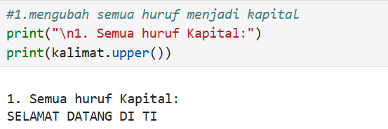Menggunakan metode **upper**(), program mengubah semua huruf dalam **kalimat** menjadi huruf kapital dan menampilkannya.

**2.Mengubah Semua Huruf Menjadi Huruf Kecil**:

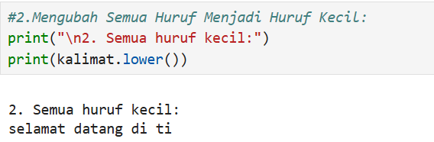Metode **lower**() digunakan untuk mengubah semua huruf dalam **kalimat** menjadi huruf kecil.

**3.Mengubah Huruf Pertama Menjadi Kapital**:

Metode **capitalize**() mengubah huruf pertama dari **kalimat** menjadi huruf kapital, sementara huruf lainnya tetap dalam bentuk kecil.

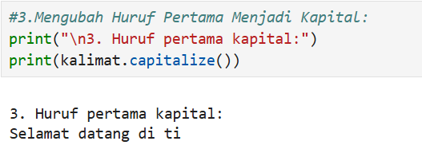

**4.Memotong String (Mengambil 5 Karakter Pertama)**:

Menggunakan slicing, program mengambil 5 karakter pertama dari **kalimat** dan menampilkannya.

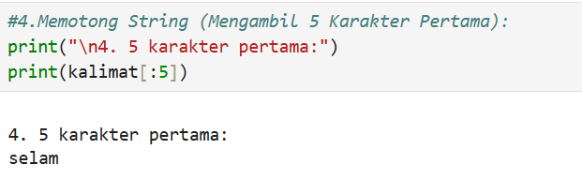

**5.Mengganti Kata dalam String:**

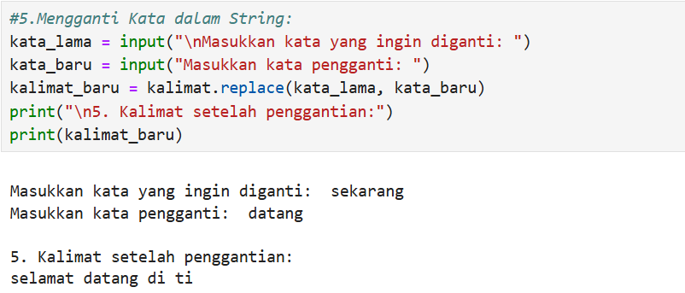Program meminta pengguna untuk memasukkan kata yang ingin diganti (**kata_lama**) dan kata penggantinya (**kata_baru**). Metode **replace**() digunakan untuk mengganti semua kemunculan **kata_lama** dengan **kata_baru** dalam kalimat.

**6.Menghitung Jumlah Karakter dalam String:**

Fungsi **len**() digunakan untuk menghitung jumlah karakter dalam **kalimat**, termasuk spasi.

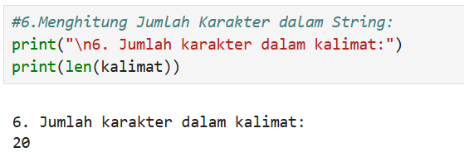**7.Menggabungkan String**:

Program meminta pengguna untuk memasukkan string tambahan. Kemudian, string tambahan digabungkan dengan **kalimat** menggunakan operator **+,** dan hasilnya ditampilkan.

